МИНОБРНАУКИ РОССИИ
САНКТ-ПЕТЕРБУРГСКИЙ ГОСУДАРСТВЕННЫЙ
ЭЛЕКТРОТЕХНИЧЕСКИЙ УНИВЕРСИТЕТ
«ЛЭТИ» ИМ. В.И. УЛЬЯНОВА (ЛЕНИНА)
Кафедра МО ЭВМ

ОТЧЕТ
по лабораторной работе №1
по дисциплине «Объектно-ориентированное программирование»
Тема: «Реализация пошаговой игры»

Студент гр. 5387 |  | Л.А. Степанов
Преподаватель |  | Р.П. Шестопалов

Санкт-Петербург
2026
Содержание
Цель работы 3
Задание 3
Основные теоретические положения 5
Выполнение работы 7
1. Описание архитектуры 7
2. Описание классов 8
3. Тестирование 9
4. Вывод 16
Приложение А 17
Приложение Б 18

Цель работы
Реализовать пошаговую игру на C++ применяя стиль объектно-ориентированного программирования.

Задание
Реализовать класс робота. У робота должны быть характеристики: кол-во здоровья и максимальное здоровье, показатель атаки, количество энергии и максимальная энергия, количество текущего опыта и кол-во опыта необходимо для повышения ранга. Для характеристик добавить методы, позволяющие изменять значения с контролем допустимых значений.
Добавить метод для взаимодействия с другими роботами. Если робот вражеский, то наносится атака, если дружественный, происходит лечение определенного количества жизней.
Предусмотреть повышение ранга (увеличение характеристик) при получении необходимого количества опыта.
Реализовать класс игрового поля, состоящего из клеток. Размер игрового поля задается аргументами конструктора, должен быть контроль допустимого размера (не меньше и не больше определенных размеров). Поле должно хранить информацию о конфигурации поля, какие клетки проходимы, и какие нет. На непроходимые клетки не могут становиться роботы. Рекомендуется добавить класс клетки для хранения информации.
Создать систему перемещения роботов по игровому полю. Роботы не могут наступить на непроходимые клетку. При попытке перейти на клетку, занятую другим роботом, должно происходит взаимодействие.
Создать систему игрового цикла с пошаговыми ходами. Каждый ход заключается в том, что сначала игрок выполняет действия своего робота (игрок контролирует ровно одного робота), затем движения выполняют остальные роботы под контролем компьютера. В конце каждого хода, каждый робот восстанавливает часть энергии. После завершения хода, должен наступать следующий ход. (на данном этапе, прохождением уровня можно считать уничтожение всех вражеских роботов).
Разработать простейшую систему визуализации поля, на которой отображаются проходимые/непроходимые клетки, расположение робота игрока и вражеских роботов. Классы робота/поля не должны выводить ничего, и знать какую-либо информацию о том, как должны отрисовываться. Система визуализации должна собирать информацию и визуализировать текущую игровую ситуацию.
У робота добавить характеристику скорости. Значение скорости определяет как далеко работ может пройти за один ход. Добавить степень сложности проходимости клеток, чем выше степень проходимости, тем сильнее она уменьшает расстояние, которое можно пройти далее.
Добавить систему видимости. Характеристика робота, определяющая, сколько клеток вокруг себя он видит. Клетки вне видимости скрыты от игрока, и он не знает, что на них находится (в том числе проходимость клеток). Если игрок увидел расположение непроходимых клеток, то они становятся известными, и отображаются, даже если вне видимости робота игрока.
Создать класс завода роботов. Завод размещается на игровом поле и занимает площадь 2 на 2 клетки. Раз в несколько ходов (задается через аргумент конструктора) завод создаёт врага рядом с собой.

Основные теоретические положения
Объектно-ориентированное программирование (ООП) — парадигма программирования, в которой программа представляется как совокупность взаимодействующих между собой объектов. В отличие от структурной парадигмы, где программа описывается последовательностью действий над данными, в ООП данные и работающий с ними код объединяются в объекты. Каждый объект хранит данные, описывающие его состояние, а его поведение задаётся методами, через вызов которых объекты обмениваются сообщениями.
Чтобы программа считалась написанной в объектно-ориентированном стиле, должны соблюдаться четыре основных принципа: абстракция, инкапсуляция, наследование и полиморфизм.
Абстракция — рассмотрение только значимой для решаемой задачи информации предметной области и исключение незначимой. При построении абстракции выделяются существенные свойства сущности и её интерфейс; единицей абстракции в C++ выступает класс.
Класс представляет собой шаблон (чертёж) объекта: он описывает, как будет устроен соответствующий ему объект, и физически объединяет логически связанные данные и функции. Переменные, объявленные внутри класса, становятся его полями (атрибутами) и описывают то, что может хранить каждый объект, а конкретные значения атрибутов определяют состояние объекта. Функции, объявленные в области видимости класса, становятся его методами, имеют доступ ко всем полям объекта и служат основой механизма пересылки сообщений.
Доступность полей и методов регулируется модификаторами доступа: public — доступ открыт всем, кто видит определение класса; protected — самому классу и производным от него; private — самому классу, а также функциям- и классам-друзьям. По умолчанию все члены класса являются закрытыми. Рекомендуется скрывать поля от внешнего доступа и работать с ними через методы — геттеры и сеттеры.
Инкапсуляция — объединение данных и работающих с ними методов в одном классе с защитой данных от внешнего воздействия. Простое сокрытие данных ещё не является инкапсуляцией: класс должен нести осмысленную бизнес-логику. При проектировании следует избегать «божественных» классов, отвечающих за неоправданно большое количество задач.
Инвариант класса — набор утверждений, которые должны быть истинны для любого объекта данного класса в любой момент времени, за исключением переходных процессов внутри методов. Для сохранения инварианта все поля должны быть закрытыми, публичные методы обязаны сохранять инвариант, а также должны выполняться предусловия и постусловия. Поэтому изменение характеристик объектов в работе выполняется только через специальные методы с контролем допустимых значений.
Паттерн (шаблон) проектирования — абстракция конкретных решений, повторяющихся в определённых контекстах, то есть типовое архитектурное решение часто встречающихся проблем, не являющееся готовым алгоритмом.
Реализация выполнена на языке C++ с использованием его основных средств: ссылок и указателей для работы с адресами памяти и передачи аргументов без копирования, операторов new и delete для управления динамической памятью, а также стандартных контейнеров (в частности std::vector), которые автоматически управляют памятью и предоставляют операции доступа, добавления и обхода элементов.

Выполнение работы

1. Описание архитектуры

1.1 UML – Диаграмма
Приложение А рис. 1

1.2 Описание архитектуры
Проект разделен на три независимых слоя, где каждый слой отвечает за свою независимую задачу.
- Предметная область: классы Robot и GameBoard отвечают за хранение состояний и следят за параметрами. Но ничего не знают о отрисовке и правилах игры.
- Игровая логика: класс GameSession – задаёт все правила игры. Отвечает за перемещения игровых юнитов, взаимодействие между роботами, пошаговые ходы, условие победы. Этот класс изменяет положение роботов и гарантирует инвариант поля.
- Визуализация: класс Gui собирает данные через геттеры класса GameSession и отображает их через библиотеку работы с графикой - SDL3.

Также имеется вспомогательный класс MapEditor. MapEditor отделяет этап проектирование и построения игрового поля от игровой логики.

Тип Direction вынесен в отдельное перечесление, чтобы направление кода было защищено от ошибок и избавится от магических чисел.

1.3 Используемые патерны проектирования
- Builder – MapEditor пощагово конфигурирует сложный объект GameSession и возвращает результат методом build()

- Factory – Robot_factory инкапсулирует создание роботов, настраивая их характеристики по уровню фабрики и возвращая готовые экземпляры методами create() и produce().

- Разделение Model-View – игровые классы Robot, GameBoard, GameSession полностью независимы от представления в Gui, связь одностороння. Gui знает о Robot, GameBoard, GameSession, но не наоборот.

2. Описание классов

Robot – модель робота. Хранит характристики: текущее здоровье, максимальное здоровье, текущая энергия, максимальная энергия, мощность атаки, текущий опыт, опыт требующийся для повышения ранга, ранг, радиус обзора, сила лечения и флаг принадлежности врагу(enemy).
Методы: change_health, change_energy, change_experience, change_attack_power, change_vision_radius, change_rank, change_experience_to_next_rank, change_max_health, change_max_energy, change_heal_power, меняют значения характеристик с проверкой границ значений, чтобы не нарушить инвариант извне функции.
Метод interaction_with_robot реализует функции взаимодействия с другими сущностями в зависимости от их характеристики врага(enemy). При столкновении с врагов, наносится урон в соответствии с силой удара робота, при уничтожении врага, робот получает опыт. При столкновении с союзником, происходит восполнение жизней робота-союзника. Приватный метод rank_up_if_ready повышает ранг и увеличивает характеристики при накоплении нужного количества опыта.

Robot_factory – фабрика роботов. Хранит шаблонного робота (unit), уровень фабрики (level) и количество производимых роботов (factory_output). Сеттеры set_level, set_unit, set_factory_output и геттеры get_level, get_unit, get_factory_output обеспечивают контролируемый доступ к параметрам фабрики. Метод create создаёт нового робота на основе шаблона unit и усиливает его характеристики пропорционально уровню фабрики. Метод produce формирует и возвращает вектор из factory_output роботов, каждый из которых создаётся методом create.

GameBoard – модель игрового поля. Внутри хранит структуру Square описывающую отдельную клетку игрового поля, хранящее в себе x y координаты клетки, сложность прохождения клетки(speed_level), является ли клетка барьером(border), видима ли клетка(visible), и исследована ли клетка в том случае если робот не видел её до этого(discovered). Конструктор поля контролирует допустимые размеры игрового поля. Класс GameBoard позволяет обратится только к данным клеткам.

GameSession – класс описывает игровую логику. Получает информацию о игровом поле и список роботов. Приватный try_action реализует единую логику взаимодействия или шага для любого робота, с проверкой границ, проходимости, занятости, стоимости энергии. Имеет публичные методы move_player, end_turn, update_visibility, is_level_complete реализующие пошаговый игровой цикл и систему видимости робота игрока. Геттеры отдают данные наружу для визуализации.

MapEditor – вспомогательный класс редактор игрового поля. Накапливает заграждения, клетки с трудной проходимостью и роботов, а build() формирует готовую GameSession.

Gui – класс для визуализации и считывания действий. Класс реализован на библиотеке SDL3. Метод run содержит игровой цикл окна. Обрабатываются нажатия клавиш (WASD – перемещение, Enter – завершение хода). Нажатие клавиш переводятся в Direction и вызывает методы GameSession, затем происходит отрисовка поля, роботов и панели характеристик исходя из данных переданных классом GameSession.

Direction – перечисление (enum), задающее направление хода на игровом поле. Содержит четыре значения: UP, DOWN, LEFT и RIGHT. Тип вынесен в отдельный заголовочный файл Direction.h и используется вместо «магических» чисел, что защищает передачу направления от ошибок. В методе GameSession::try_action значение направления преобразуется в смещение координат клетки: UP уменьшает координату y на единицу, DOWN — увеличивает её, LEFT уменьшает координату x, а RIGHT — увеличивает; после этого проверяются границы поля, проходимость и занятость целевой клетки. В классе Gui нажатия клавиш W, A, S, D переводятся в соответствующие значения Direction и передаются в метод move_player.

3. Тестирование
Что проверяется | Действие | Ожидаемый результат
Перемещение | WASD | 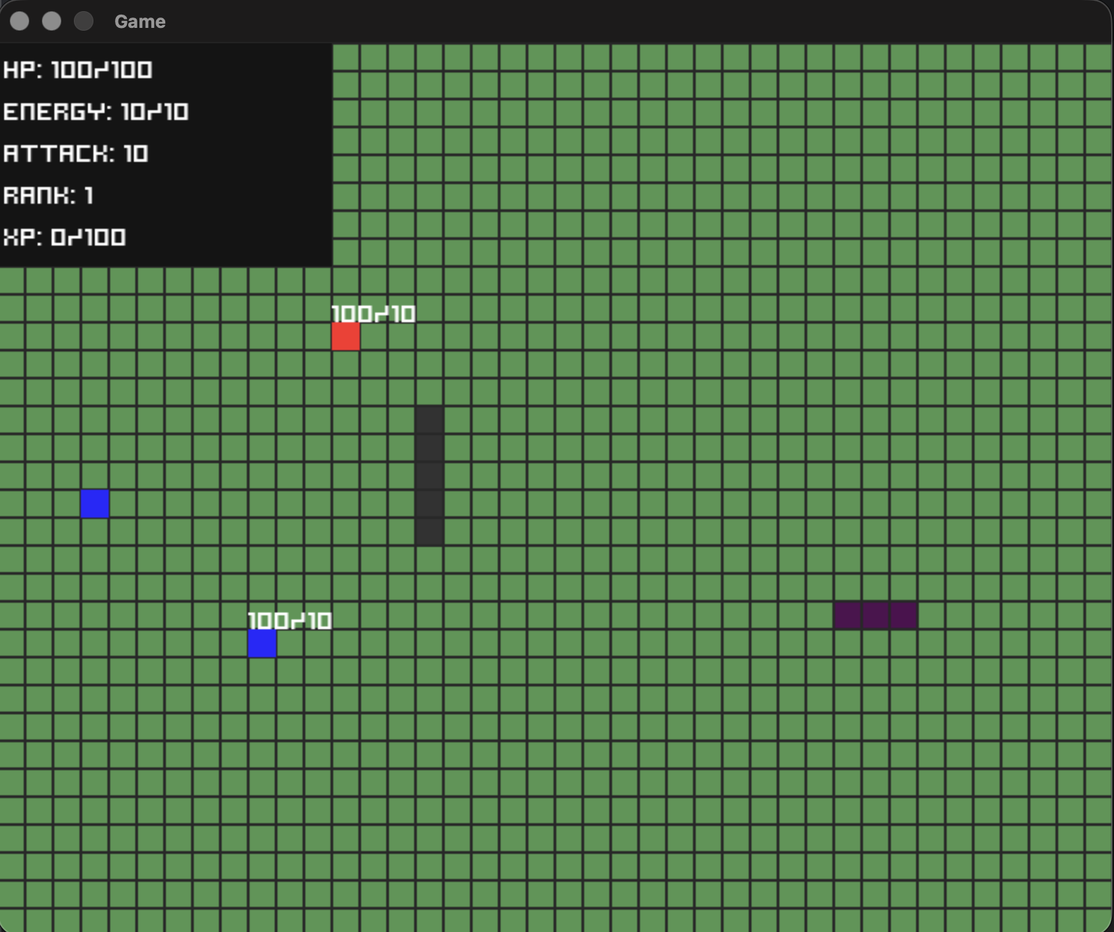  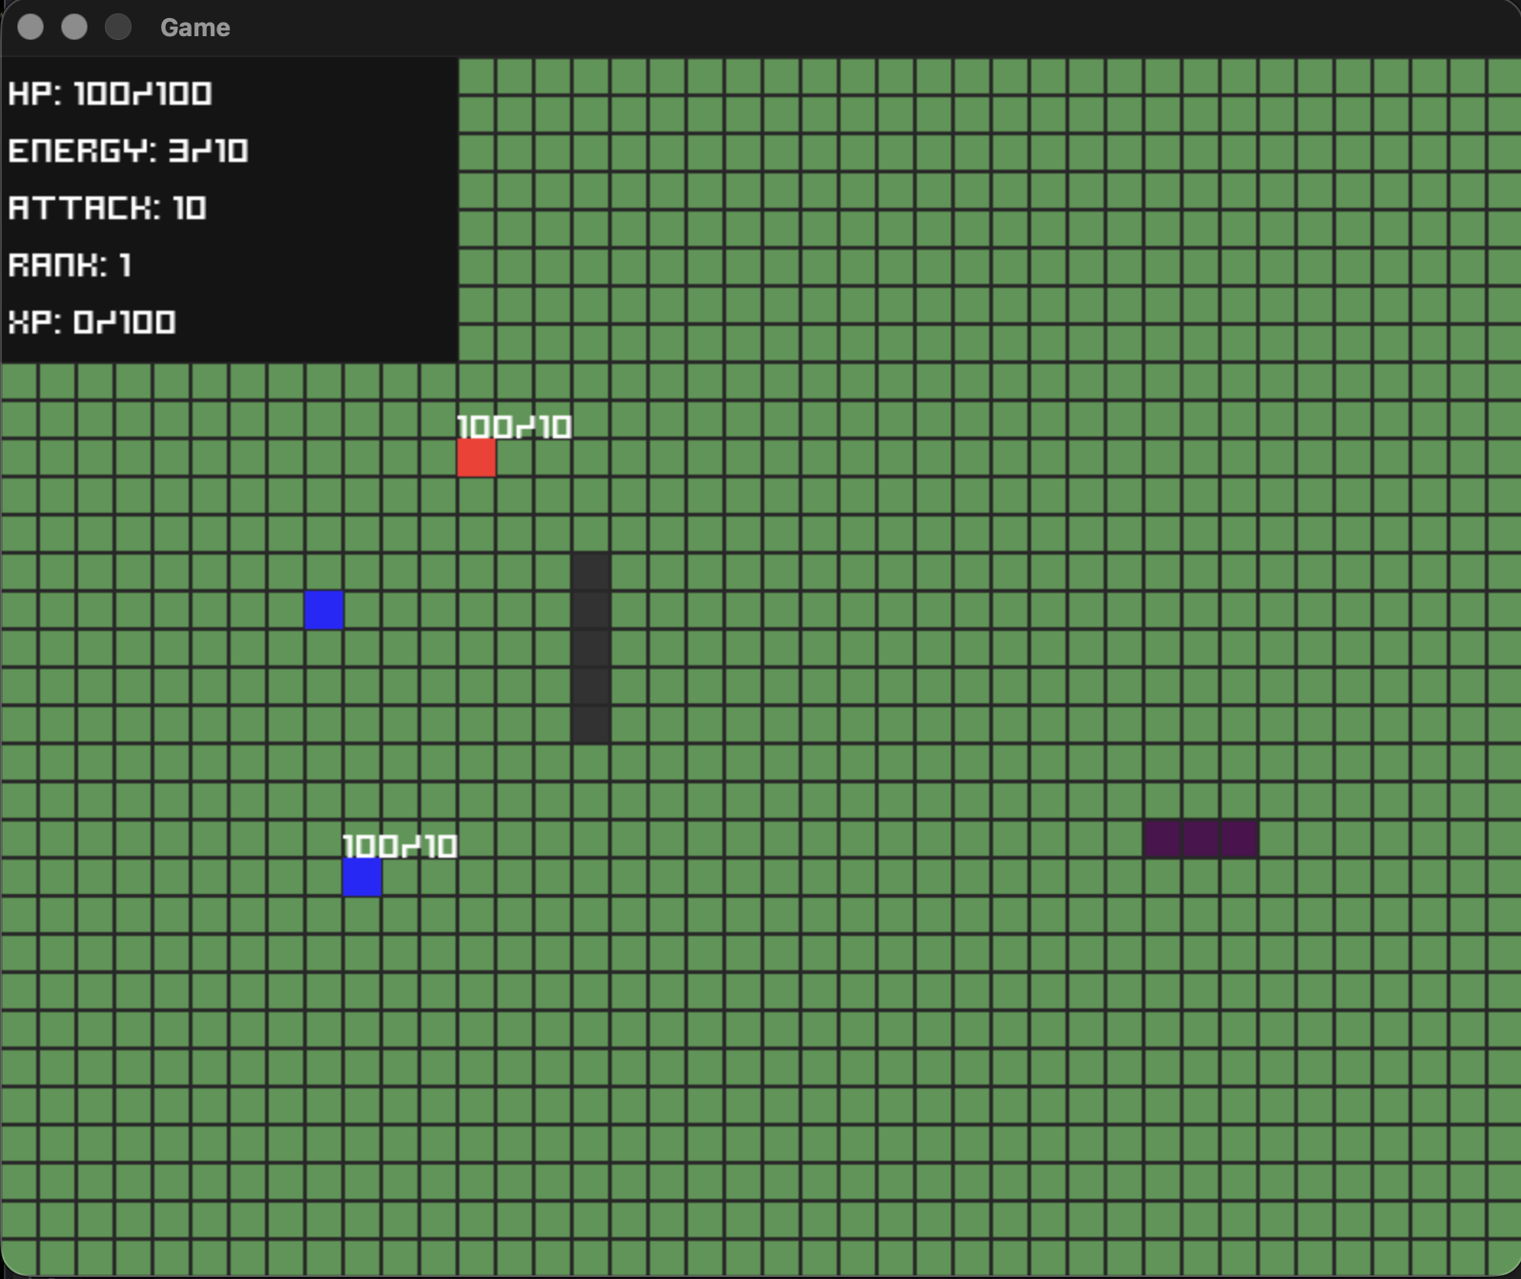
Непроходимость клетки | Идти в стену | 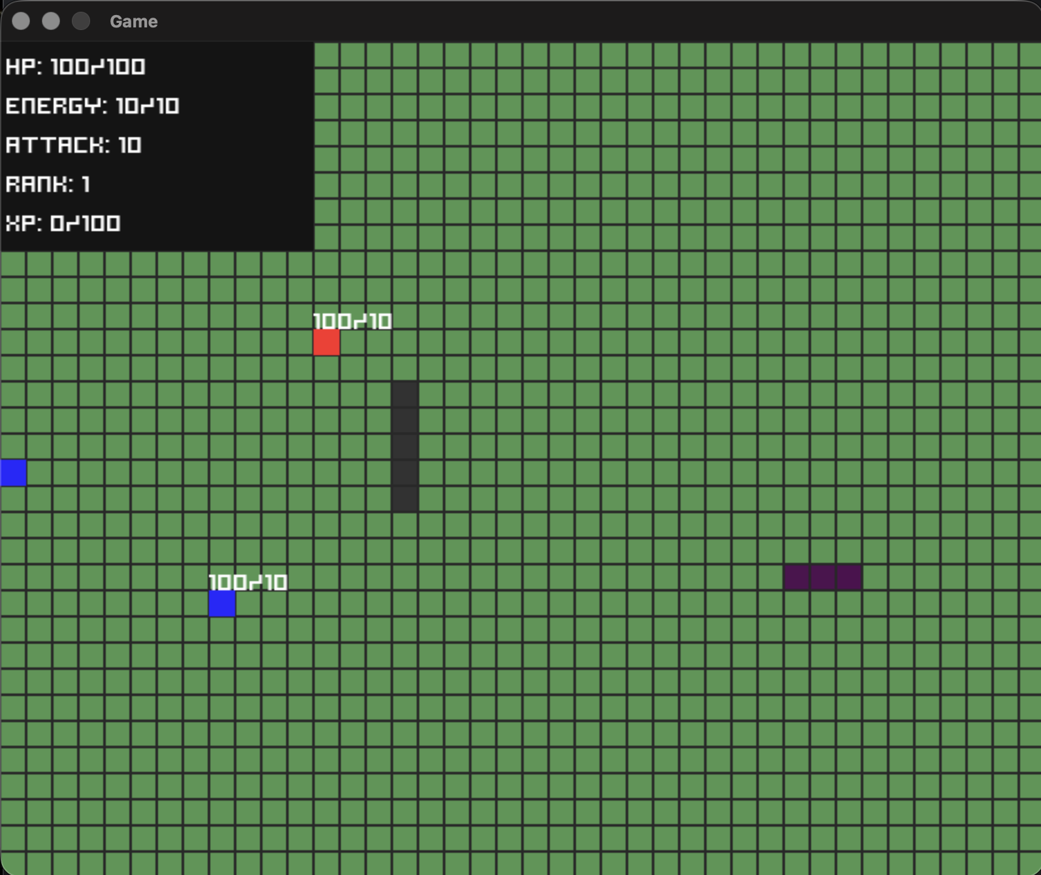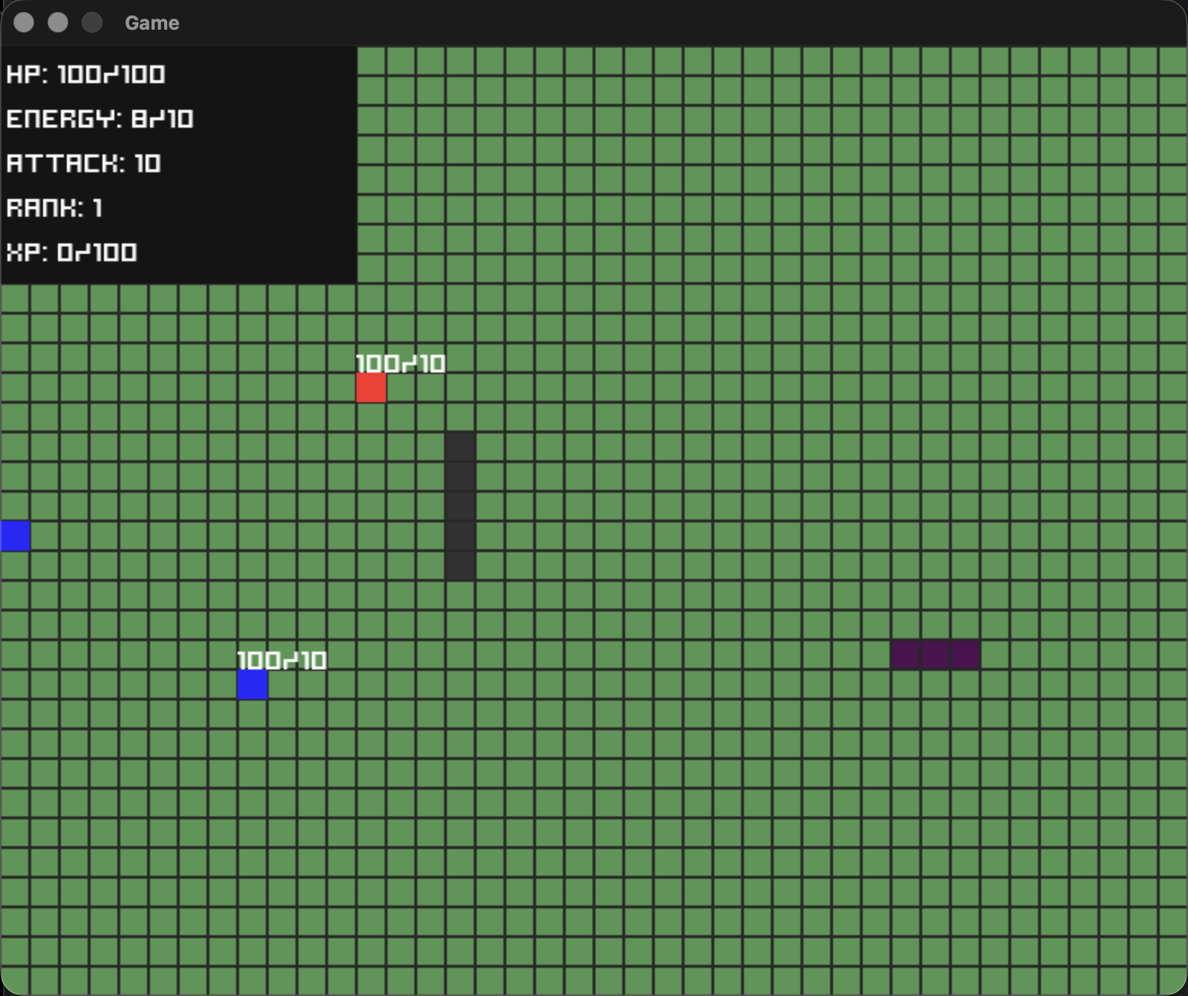
Взаимодействие | Шагнуть на клетку врага | 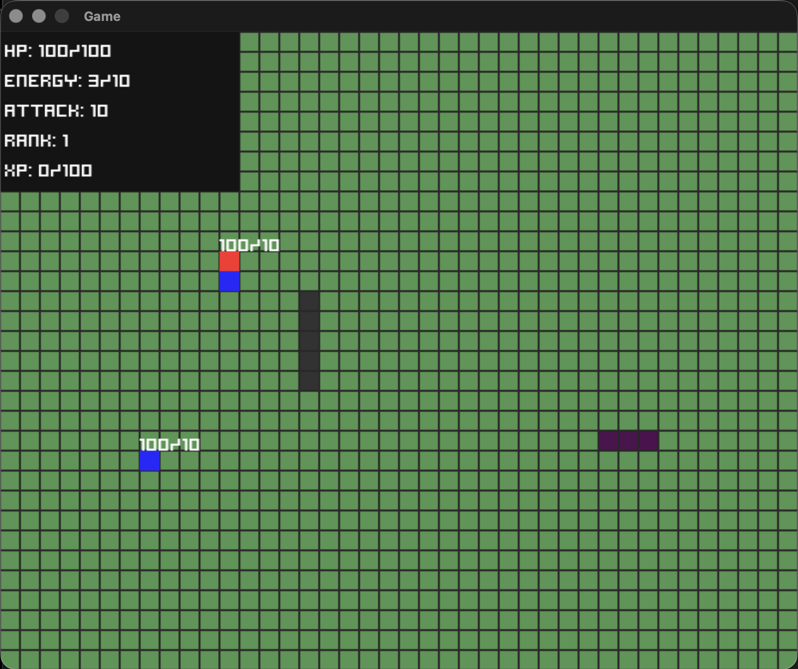  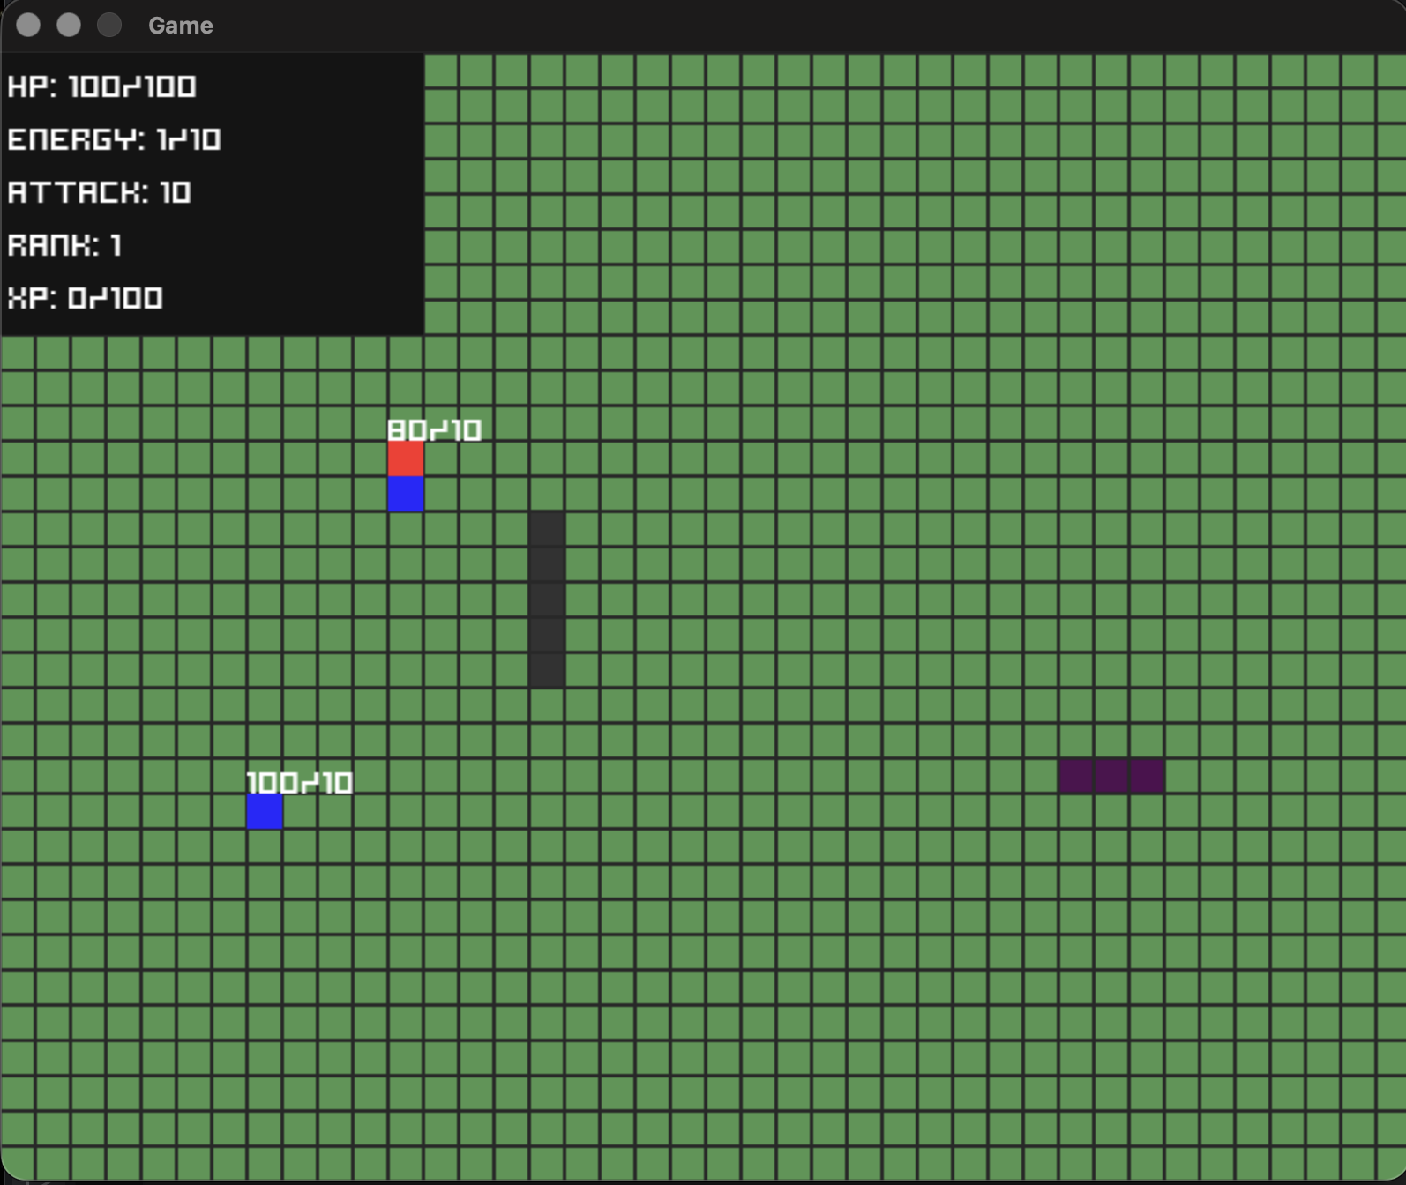
Энергия/ход | Ходить до нуля/нажатие Enter | 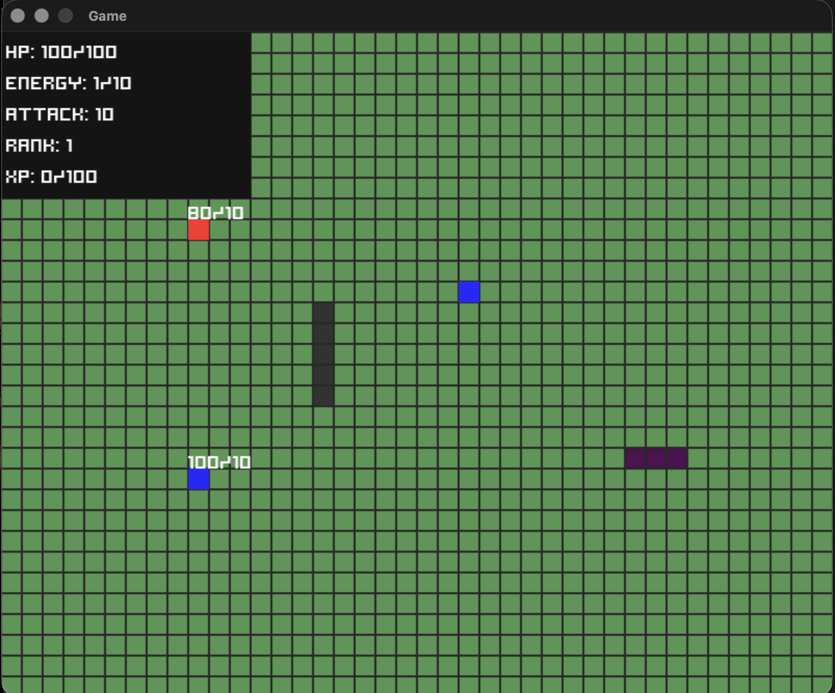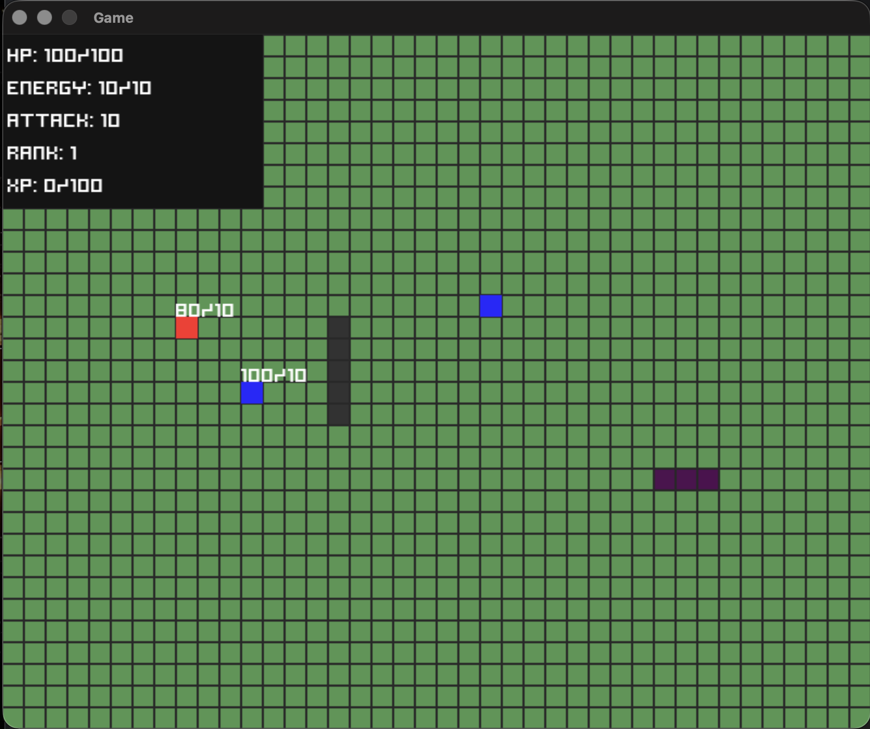
Ходы ботов | Завершить ход
Ранги | Уничтожить врагов | 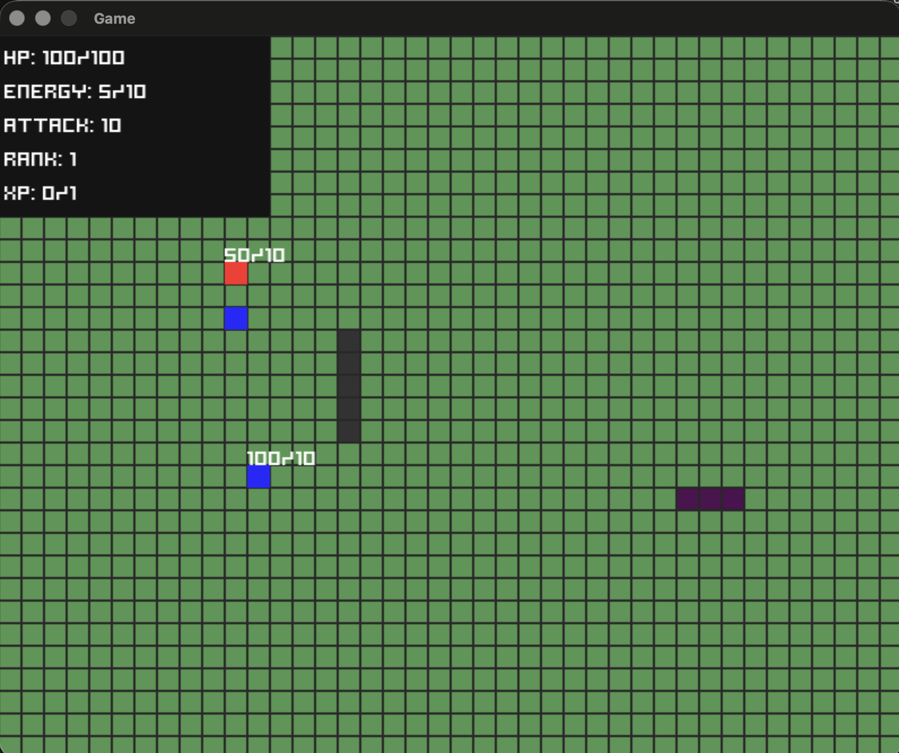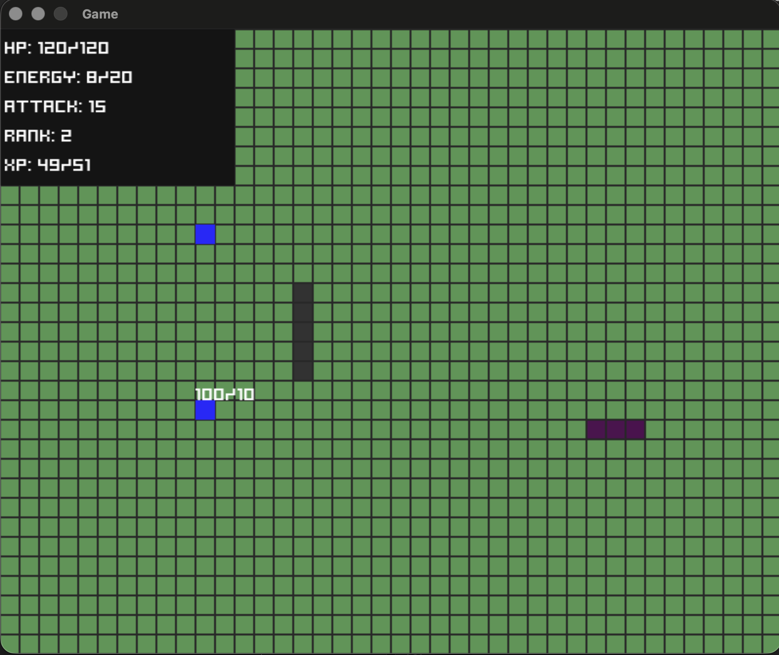
Видимость | Отойти от стены | 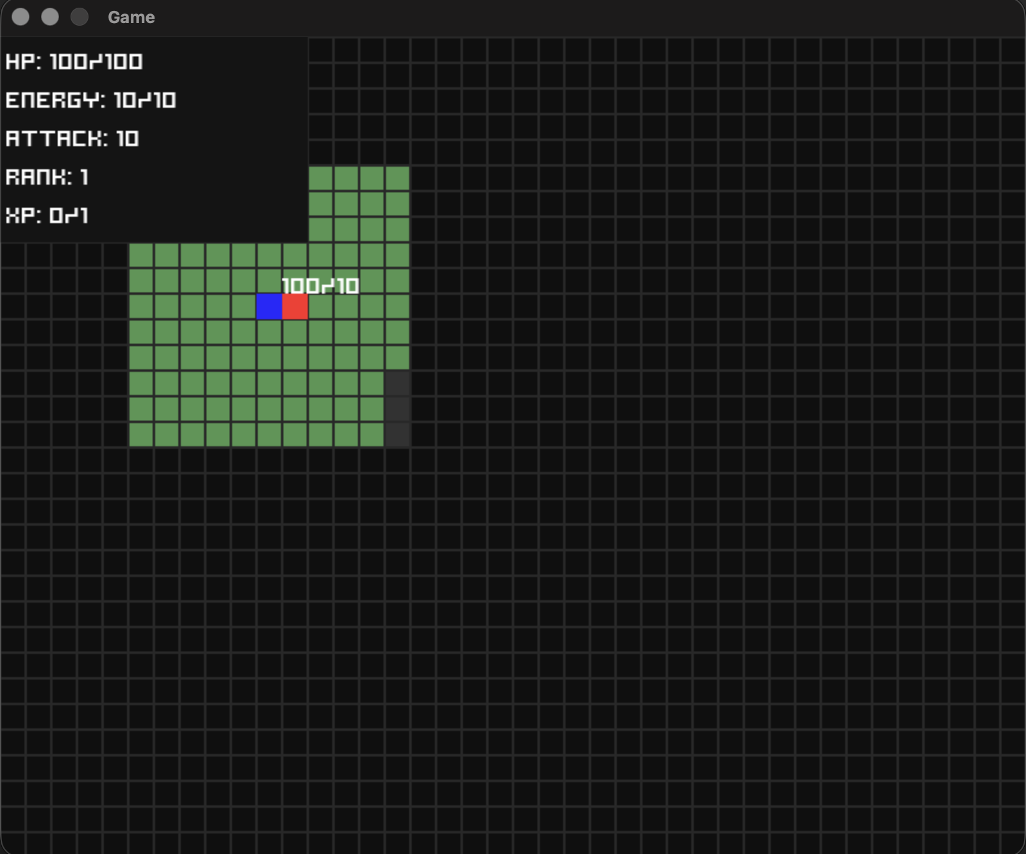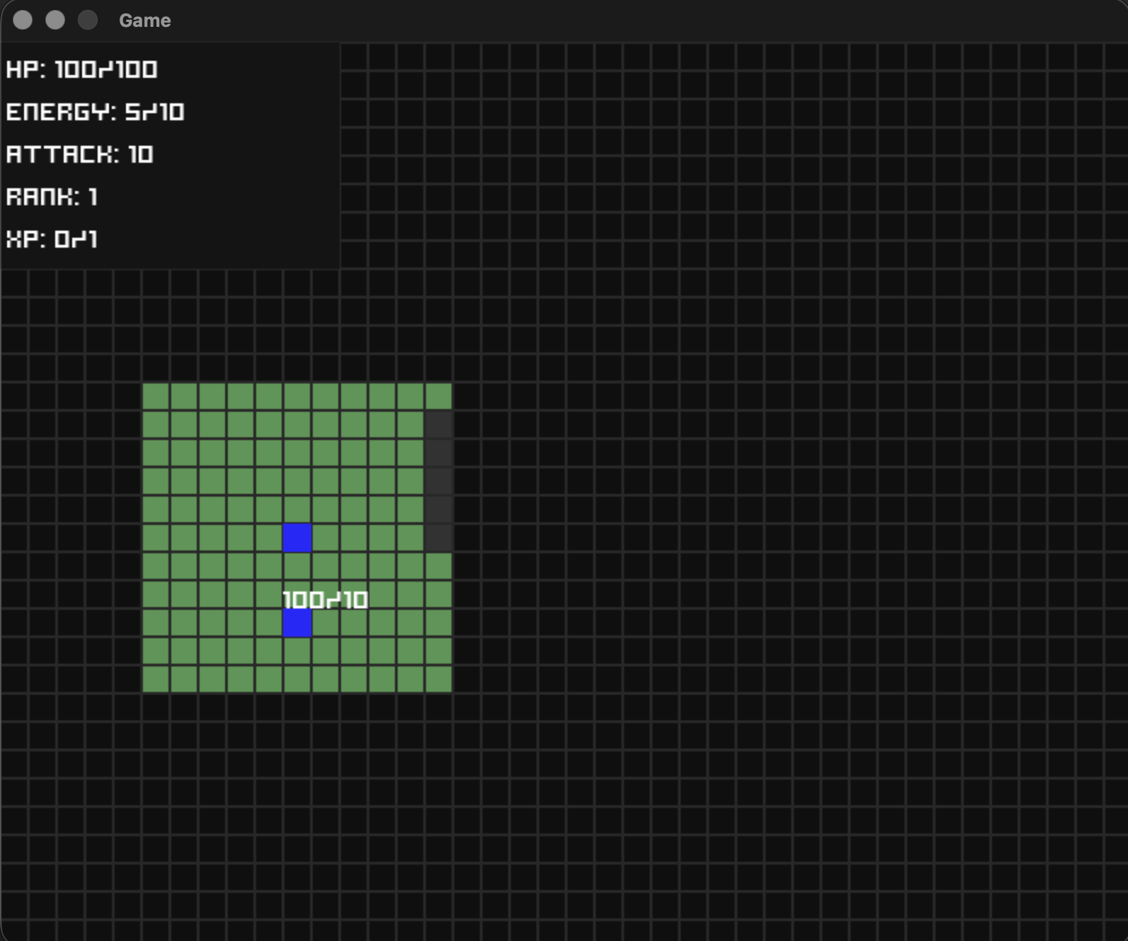

4. Вывод
В ходе выполнения лабораторной работы реализована основа пошаговой игры на языке C++ с применением объектно-ориентированного подхода. Разработан класс робота с контролем характеристик (здоровье, энергия, атака, опыт, скорость и радиус обзора) и механизмом повышения ранга, а также класс игрового поля с контролем допустимого размера и хранением информации о проходимости клеток. Реализованы система перемещения роботов с взаимодействием при столкновении, пошаговый игровой цикл с ходами игрока и управляемых компьютером противников, система видимости и восстановление энергии в конце хода. Отрисовка вынесена в независимую систему визуализации, не связанную с игровой логикой, а появление новых противников обеспечивает класс завода роботов.
Архитектура программы разделена на три слоя — данных, игровой логики и представления, — что соответствует принципам ООП (инкапсуляция и абстракция), обеспечивает читаемость кода и упрощает его дальнейшее расширение. Все поставленные в задании требования выполнены; в качестве развития проекта возможна реализация осмысленного искусственного интеллекта противников и загрузки карт из файла.

Приложение А
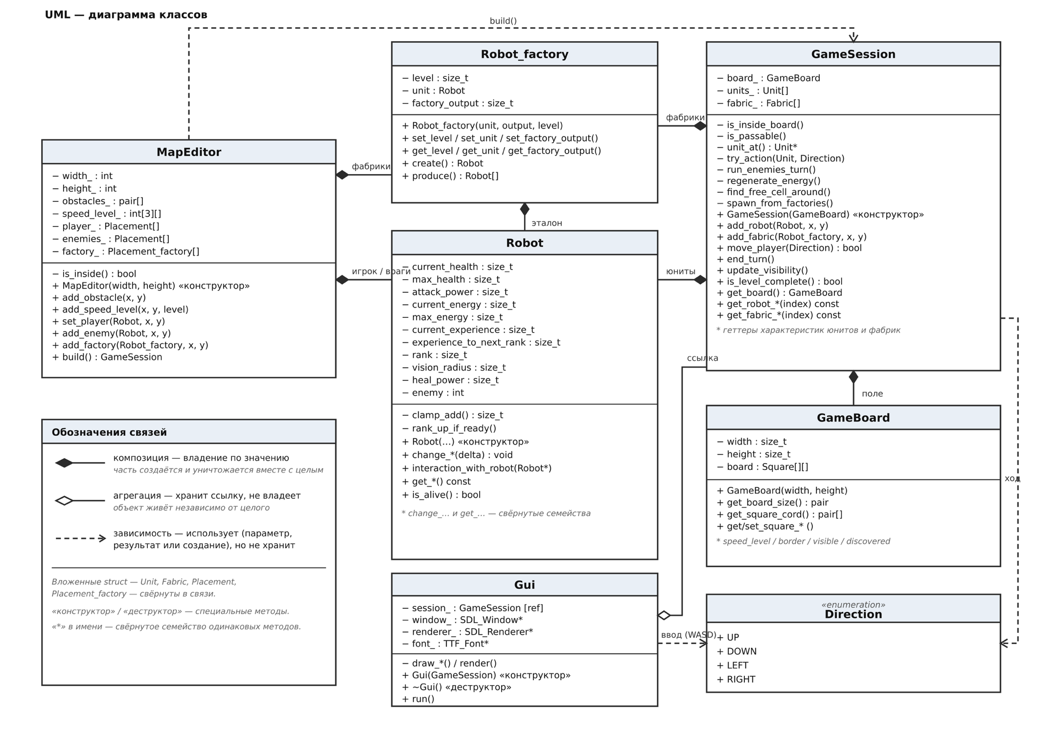

Приложение Б
Файл main.cpp
#include "SDL.h"
#include "SDL_main.h"
#include <cstdlib>
#include <ctime>
#include "Robot.h"
#include "Robot_factory.h"
#include "MapEditor.h"
#include "GameSession.h"
#include "GUI.h"
int main(int argc, char* argv[]) {
srand((unsigned) time(nullptr));
MapEditor editor(32, 32);
Robot player(100, 100, 10, 10, 10, 0, 1, 1, -1, 10, 0);
editor.set_player(player, 10, 10);
Robot enemy(100, 100, 10, 10, 10, 0, 100, 1, 5, 10, -1);
editor.add_enemy(enemy, 11, 10);
Robot enemy_1(100, 100, 10, 10, 10, 0, 100, 1, 5, 10, 1);
editor.add_enemy(enemy_1, 11, 20);
editor.add_obstacle(15, 13);
editor.add_obstacle(15, 14);
editor.add_obstacle(15, 15);
editor.add_obstacle(15, 16);
editor.add_obstacle(15, 17);
editor.add_speed_level(30, 20, 10);
editor.add_speed_level(31, 20, 10);
editor.add_speed_level(32, 20, 11);
Robot factory_unit(100, 100, 10, 10, 10, 0, 100, 1, 5, 10, -1);
Robot_factory factory(factory_unit, 1, 2);
editor.add_factory(factory, 20, 15);
GameSession session = editor.build();
Gui gui(session);
gui.run();
return 0;
}

Файла Game_board.cpp
#include "Game_board.h"
#include <iostream>
using namespace std;
const size_t kMinSize = 8;
const size_t kMaxSize = 256;
GameBoard::GameBoard(size_t width, size_t height) {
if (width < kMinSize) {
cerr << "Error: width < " << kMinSize << ", set to " << kMinSize << "\n";
width = kMinSize;
}
if (width > kMaxSize) {
cerr << "Error: width > " << kMaxSize << ", set to " << kMaxSize << "\n";
width = kMaxSize;
}
if (height < kMinSize) {
cerr << "Error: height < " << kMinSize << ", set to " << kMinSize << "\n";
height = kMinSize;
}
if (height > kMaxSize) {
cerr << "Error: height > " << kMaxSize << ", set to " << kMaxSize << "\n";
height = kMaxSize;
}
this->width = width;
this->height = height;
board.resize(height);
for (size_t y = 0; y < height; ++y) {
board[y].resize(width);
for (size_t x = 0; x < width; ++x) {
board[y][x].x = (int) x;
board[y][x].y = (int) y;
}
}
}
pair<size_t, size_t> GameBoard::get_board_size() const {
return {width, height};
}
void GameBoard::set_square_speed_level(int x, int y, int level) {
if (level < 1) {
level = 1;
}
board[y][x].speed_level = level;
}
int GameBoard::get_square_speed_level(int x, int y) const {
return board[y][x].speed_level;
}
void GameBoard::set_square_border(int x, int y, bool border) {
board[y][x].border = border;
}
bool GameBoard::get_square_border(int x, int y) const {
return board[y][x].border;
}
void GameBoard::set_square_visible(int x, int y, bool visible) {
board[y][x].visible = visible;
}
bool GameBoard::get_square_visible(int x, int y) const {
return board[y][x].visible;
}
void GameBoard::set_square_discovered(int x, int y, bool discovered) {
board[y][x].discovered = discovered;
}
bool GameBoard::get_square_discovered(int x, int y) const {
return board[y][x].discovered;
}
vector<pair<int, int>> GameBoard::get_square_cord() const {
vector<pair<int, int>> result;
for (size_t y = 0; y < height; ++y) {
for (size_t x = 0; x < width; ++x) {
result.push_back(make_pair(board[y][x].x, board[y][x].y));
}
}
return result;
}

Файл Game_board.h
#ifndef OOP_PROJECT_GAME_BOARD_H
#define OOP_PROJECT_GAME_BOARD_H
#include <cstddef>
#include <utility>
#include <vector>
class GameBoard {
private:
struct Square {
int x = 0;
int y = 0;
int speed_level = 1;
bool border = false;
bool visible = false;
bool discovered = false;
};
std::size_t width = 32;
std::size_t height = 32;
std::vector<std::vector<Square>> board;
public:
GameBoard(std::size_t width, std::size_t height);
std::pair<std::size_t, std::size_t> get_board_size() const;
std::vector<std::pair<int, int>> get_square_cord() const;
void set_square_speed_level(int x, int y, int level);
int get_square_speed_level(int x, int y) const;
void set_square_border(int x, int y, bool border);
bool get_square_border(int x, int y) const;
void set_square_visible(int x, int y, bool visible);
bool get_square_visible(int x, int y) const;
void set_square_discovered(int x, int y, bool discovered);
bool get_square_discovered(int x, int y) const;
};
#endif

Файл GameSession.cpp
#include "GameSession.h"
#include <cstdlib>
using namespace std;
GameSession::GameSession(GameBoard board) : board_(board) {
}
void GameSession::add_robot(Robot robot, int x, int y) {
Unit unit = { robot, x, y };
units_.push_back(unit);
}
void GameSession::add_fabric(Robot_factory factory, int x, int y) {
Fabric fabric = {factory, x, y};
fabric_.push_back(fabric);
}
bool GameSession::is_inside_board(int x, int y) const {
if (x < 0 || y < 0) {
return false;
}
pair<size_t, size_t> size = board_.get_board_size();
int width = (int) size.first;
int height = (int) size.second;
if (x >= width || y >= height) {
return false;
}
return true;
}
bool GameSession::is_passable(int x, int y) const {
return !board_.get_square_border(x, y);
}
GameSession::Unit* GameSession::unit_at(int x, int y) {
for (size_t i = 0; i < units_.size(); i++) {
if (!units_[i].robot.is_alive()) {
continue;
}
if (units_[i].x == x && units_[i].y == y) {
return &units_[i];
}
}
return nullptr;
}
bool GameSession::try_action(Unit& mover, Direction direction) {
int new_x = mover.x;
int new_y = mover.y;
if (direction == Direction::UP) {
new_y = new_y - 1;
} else if (direction == Direction::DOWN) {
new_y = new_y + 1;
} else if (direction == Direction::LEFT) {
new_x = new_x - 1;
} else if (direction == Direction::RIGHT) {
new_x = new_x + 1;
}
if (!is_inside_board(new_x, new_y)) {
return false;
}
if (!is_passable(new_x, new_y)) {
return false;
}
Unit* target = unit_at(new_x, new_y);
int cost;
if (target != nullptr) {
cost = 1;
} else {
cost = board_.get_square_speed_level(new_x, new_y);
}
if ((int) mover.robot.get_current_energy() < cost) {
return false;
}
if (target != nullptr) {
mover.robot.change_energy(-cost);
mover.robot.interaction_with_robot(&target->robot);
return true;
}
mover.robot.change_energy(-cost);
mover.x = new_x;
mover.y = new_y;
return true;
}
void GameSession::run_enemies_turn() {
for (size_t i = 1; i < units_.size(); i++) {
if (!units_[i].robot.is_alive()) {
continue;
}
int value = rand() % 4;
Direction direction;
if (value == 0) {
direction = Direction::UP;
} else if (value == 1) {
direction = Direction::DOWN;
} else if (value == 2) {
direction = Direction::LEFT;
} else {
direction = Direction::RIGHT;
}
try_action(units_[i], direction);
}
}
void GameSession::regenerate_energy() {
int energy_per_turn = 10;
for (size_t i = 0; i < units_.size(); i++) {
units_[i].robot.change_energy(energy_per_turn);
}
}
bool GameSession::move_player(Direction direction) {
if (units_.empty()) {
return false;
}
bool acted = try_action(units_[0], direction);
update_visibility();
return acted;
}
bool GameSession::find_free_cell_around(int center_x, int center_y, int& out_x, int& out_y) {
int dx[8] = { 0, 0, -1, 1, -1, -1, 1, 1 };
int dy[8] = { -1, 1, 0, 0, -1, 1, -1, 1 };
for (int i = 0; i < 8; i++) {
int x = center_x + dx[i];
int y = center_y + dy[i];
if (!is_inside_board(x, y)) {
continue;
}
if (!is_passable(x, y)) {
continue;
}
if (unit_at(x, y) != nullptr) {
continue;
}
out_x = x;
out_y = y;
return true;
}
return false;
}
void GameSession::spawn_from_factories() {
for (size_t i = 0; i < fabric_.size(); i++) {
vector<Robot> new_units = fabric_[i].fabric.produce();
for (size_t j = 0; j < new_units.size(); j++) {
int spawn_x;
int spawn_y;
if (find_free_cell_around(fabric_[i].x, fabric_[i].y, spawn_x, spawn_y)) {
add_robot(new_units[j], spawn_x, spawn_y);
}
}
}
}
void GameSession::end_turn() {
run_enemies_turn();
spawn_from_factories();
regenerate_energy();
update_visibility();
}
void GameSession::update_visibility() {
if (units_.empty()) {
return;
}
int player_x = units_[0].x;
int player_y = units_[0].y;
int radius = (int) units_[0].robot.get_vision_radius();
pair<size_t, size_t> size = board_.get_board_size();
int width = (int) size.first;
int height = (int) size.second;
for (int y = 0; y < height; y++) {
for (int x = 0; x < width; x++) {
bool in_view = (abs(x - player_x) <= radius && abs(y - player_y) <= radius);
board_.set_square_visible(x, y, in_view);
if (in_view && board_.get_square_border(x, y)) {
board_.set_square_discovered(x, y, true);
}
}
}
}
bool GameSession::is_level_complete() const {
for (size_t i = 1; i < units_.size(); i++) {
if (units_[i].robot.is_alive()) {
return false;
}
}
return true;
}
int GameSession::get_robot_count() const {
return (int) units_.size();
}
int GameSession::get_robot_x(int index) const {
return units_[index].x;
}
int GameSession::get_robot_y(int index) const {
return units_[index].y;
}
int GameSession::get_robot_enemy(int index) const {
return units_[index].robot.get_enemy();
}
bool GameSession::get_robot_alive(int index) const {
return units_[index].robot.is_alive();
}
int GameSession::get_robot_current_health(int index) const {
return (int) units_[index].robot.get_current_health();
}
int GameSession::get_robot_max_health(int index) const {
return (int) units_[index].robot.get_max_health();
}
int GameSession::get_robot_current_energy(int index) const {
return (int) units_[index].robot.get_current_energy();
}
int GameSession::get_robot_max_energy(int index) const {
return (int) units_[index].robot.get_max_energy();
}
int GameSession::get_robot_attack_power(int index) const {
return (int) units_[index].robot.get_attack_power();
}
int GameSession::get_robot_rank(int index) const {
return (int) units_[index].robot.get_rank();
}
int GameSession::get_robot_current_experience(int index) const {
return (int) units_[index].robot.get_current_experience();
}
int GameSession::get_robot_experience_to_next_rank(int index) const {
return (int) units_[index].robot.get_experience_to_next_rank();
}
int GameSession::get_fabric_count() const {
return (int) fabric_.size();
}
int GameSession::get_fabric_x(int index) const {
return fabric_[index].x;
}
int GameSession::get_fabric_y(int index) const {
return fabric_[index].y;
}
const GameBoard& GameSession::get_board() const {
return board_;
}

Файл GameSession.h
#ifndef OOP_PROJECT_GAME_SESSION_H
#define OOP_PROJECT_GAME_SESSION_H
#include <vector>
#include "Game_board.h"
#include "Robot.h"
#include "Robot_factory.h"
#include "Direction.h"
class GameSession {
private:
struct Unit {
Robot robot;
int x;
int y;
};
struct Fabric {
Robot_factory fabric;
int x;
int y;
};
GameBoard board_;
std::vector<Unit> units_;
std::vector<Fabric> fabric_;
bool is_inside_board(int x, int y) const;
bool is_passable(int x, int y) const;
Unit* unit_at(int x, int y);
bool try_action(Unit& mover, Direction direction);
void run_enemies_turn();
void regenerate_energy();
bool find_free_cell_around(int center_x, int center_y, int& out_x, int& out_y);
void spawn_from_factories();
public:
GameSession(GameBoard board);
void add_robot(Robot robot, int x, int y);
void add_fabric(Robot_factory factory, int x, int y);
bool move_player(Direction direction);
void end_turn();
void update_visibility();
bool is_level_complete() const;
int get_robot_count() const;
int get_robot_x(int index) const;
int get_robot_y(int index) const;
int get_robot_enemy(int index) const;
bool get_robot_alive(int index) const;
int get_robot_current_health(int index) const;
int get_robot_max_health(int index) const;
int get_robot_current_energy(int index) const;
int get_robot_max_energy(int index) const;
int get_robot_attack_power(int index) const;
int get_robot_rank(int index) const;
int get_robot_current_experience(int index) const;
int get_robot_experience_to_next_rank(int index) const;
int get_fabric_count() const;
int get_fabric_x(int index) const;
int get_fabric_y(int index) const;
const GameBoard& get_board() const;
};
#endif

Файл GUI.cpp
#include "GUI.h"
#include <iostream>
#include <vector>
#include <utility>
#include <string>
using namespace std;
const float kCellSize = 20.0f;
Gui::Gui(GameSession& session) : session_(session) {
window_ = nullptr;
renderer_ = nullptr;
font_ = nullptr;
SDL_Init(SDL_INIT_VIDEO);
SDL_CreateWindowAndRenderer("Game", 800, 640, 0, &window_, &renderer_);
TTF_Init();
font_ = TTF_OpenFont(FONT_PATH, 24.0f);
if (font_ == nullptr) {
cout << "Не удалось загрузить шрифт: " << SDL_GetError() << endl;
}
}
Gui::~Gui() {
if (font_ != nullptr) {
TTF_CloseFont(font_);
}
TTF_Quit();
SDL_DestroyRenderer(renderer_);
SDL_DestroyWindow(window_);
SDL_Quit();
}
void Gui::draw_text(const string& text, float x, float y) {
if (font_ == nullptr) {
return;
}
SDL_Color color = { 255, 255, 255, 255 };
SDL_Surface* surface = TTF_RenderText_Blended(font_, text.c_str(), text.size(), color);
if (surface == nullptr) {
return;
}
SDL_Texture* texture = SDL_CreateTextureFromSurface(renderer_, surface);
SDL_FRect destination;
destination.x = x;
destination.y = y;
destination.w = surface->w;
destination.h = surface->h;
SDL_RenderTexture(renderer_, texture, nullptr, &destination);
SDL_DestroyTexture(texture);
SDL_DestroySurface(surface);
}
void Gui::draw_board() {
const GameBoard& board = session_.get_board();
vector<pair<int, int>> cells = board.get_square_cord();
for (size_t i = 0; i < cells.size(); i++) {
int x = cells[i].first;
int y = cells[i].second;
SDL_FRect cell;
cell.x = x * kCellSize;
cell.y = y * kCellSize;
cell.w = kCellSize;
cell.h = kCellSize;
if (board.get_square_visible(x, y)) {
if (board.get_square_border(x, y)) {
SDL_SetRenderDrawColor(renderer_, 50, 50, 50, 255);
} else {
int green = (int) (150 / board.get_square_speed_level(x, y));
SDL_SetRenderDrawColor(renderer_, 80, green, 80, 255);
}
} else if (board.get_square_discovered(x, y)) {
SDL_SetRenderDrawColor(renderer_, 50, 50, 50, 255);
} else {
SDL_SetRenderDrawColor(renderer_, 15, 15, 15, 255);
}
SDL_RenderFillRect(renderer_, &cell);
SDL_SetRenderDrawColor(renderer_, 40, 40, 40, 255);
SDL_RenderRect(renderer_, &cell);
}
}
void Gui::draw_factories() {
const GameBoard& board = session_.get_board();
for (int i = 0; i < session_.get_fabric_count(); i++) {
int x = session_.get_fabric_x(i);
int y = session_.get_fabric_y(i);
if (!board.get_square_visible(x, y)) {
continue;
}
SDL_FRect cell;
cell.x = x * kCellSize;
cell.y = y * kCellSize;
cell.w = kCellSize;
cell.h = kCellSize;
SDL_SetRenderDrawColor(renderer_, 230, 200, 40, 255);
SDL_RenderFillRect(renderer_, &cell);
}
}
void Gui::draw_robots() {
const GameBoard& board = session_.get_board();
for (int i = 0; i < session_.get_robot_count(); i++) {
if (!session_.get_robot_alive(i)) {
continue;
}
int x = session_.get_robot_x(i);
int y = session_.get_robot_y(i);
if (!board.get_square_visible(x, y)) {
continue;
}
SDL_FRect cell;
cell.x = x * kCellSize;
cell.y = y * kCellSize;
cell.w = kCellSize;
cell.h = kCellSize;
if (session_.get_robot_enemy(i) < 0) {
SDL_SetRenderDrawColor(renderer_, 255, 40, 40, 255);
} else {
SDL_SetRenderDrawColor(renderer_, 40, 40, 255, 255);
}
SDL_RenderFillRect(renderer_, &cell);
if (i != 0) {
string label = to_string(session_.get_robot_current_health(i))
+ "/" + to_string(session_.get_robot_attack_power(i));
draw_text(label, cell.x, cell.y - kCellSize);
}
}
}
void Gui::draw_stats() {
if (session_.get_robot_count() == 0) {
return;
}
int player = 0;
SDL_FRect panel;
panel.x = 0;
panel.y = 0;
panel.w = 240;
panel.h = 160;
SDL_SetRenderDrawColor(renderer_, 20, 20, 20, 255);
SDL_RenderFillRect(renderer_, &panel);
string health = "HP: "
+ to_string(session_.get_robot_current_health(player)) + "/"
+ to_string(session_.get_robot_max_health(player));
string energy = "Energy: "
+ to_string(session_.get_robot_current_energy(player)) + "/"
+ to_string(session_.get_robot_max_energy(player));
string attack = "Attack: "
+ to_string(session_.get_robot_attack_power(player));
string rank = "Rank: "
+ to_string(session_.get_robot_rank(player));
string experience = "XP: "
+ to_string(session_.get_robot_current_experience(player)) + "/"
+ to_string(session_.get_robot_experience_to_next_rank(player));
draw_text(health, 5, 5);
draw_text(energy, 5, 35);
draw_text(attack, 5, 65);
draw_text(rank, 5, 95);
draw_text(experience, 5, 125);
}
void Gui::render() {
SDL_SetRenderDrawColor(renderer_, 30, 30, 30, 255);
SDL_RenderClear(renderer_);
draw_board();
draw_factories();
draw_robots();
draw_stats();
SDL_RenderPresent(renderer_);
}
void Gui::run() {
session_.update_visibility();
bool running = true;
while (running) {
SDL_Event event;
while (SDL_PollEvent(&event)) {
if (event.type == SDL_EVENT_QUIT) {
running = false;
} else if (event.type == SDL_EVENT_KEY_DOWN) {
SDL_Scancode key = event.key.scancode;
Direction direction = Direction::UP;
bool has_direction = true;
if (key == SDL_SCANCODE_W) {
direction = Direction::UP;
} else if (key == SDL_SCANCODE_S) {
direction = Direction::DOWN;
} else if (key == SDL_SCANCODE_A) {
direction = Direction::LEFT;
} else if (key == SDL_SCANCODE_D) {
direction = Direction::RIGHT;
} else {
has_direction = false;
}
if (has_direction) {
session_.move_player(direction);
if (session_.is_level_complete()) {
cout << "Level complete!" << endl;
}
if (session_.get_robot_current_energy(0) == 0) {
session_.end_turn();
}
} else if (key == SDL_SCANCODE_RETURN) {
session_.end_turn();
if (session_.is_level_complete()) {
cout << "Level complete!" << endl;
}
}
}
}
render();
}
}

Файл GUI.h
#ifndef OOP_PROJECT_GUI_H
#define OOP_PROJECT_GUI_H
#include "SDL.h"
#include <SDL3_ttf/SDL_ttf.h>
#include <string>
#include "GameSession.h"
class Gui {
private:
GameSession& session_;
SDL_Window* window_;
SDL_Renderer* renderer_;
TTF_Font* font_;
void draw_text(const std::string& text, float x, float y);
void draw_board();
void draw_factories();
void draw_robots();
void draw_stats();
void render();
public:
Gui(GameSession& session);
~Gui();
void run();
};
#endif

Файл MapEditor.cpp
#include "MapEditor.h"
#include "Game_board.h"
using namespace std;
MapEditor::MapEditor(int width, int height) {
width_ = width;
height_ = height;
}
bool MapEditor::is_inside(int x, int y) const {
if (x < 0 || y < 0) {
return false;
}
if (x >= width_ || y >= height_) {
return false;
}
return true;
}
void MapEditor::add_obstacle(int x, int y) {
if (!is_inside(x, y)) {
return;
}
obstacles_.push_back(make_pair(x, y));
}
void MapEditor::add_speed_level(int x, int y, int level) {
if (!is_inside(x, y)) {
return;
}
speed_level_.push_back((array<int, 3>{x, y, level}));
}
void MapEditor::set_player(Robot robot, int x, int y) {
Placement placement = { robot, x, y };
if (player_.empty()) {
player_.push_back(placement);
} else {
player_[0] = placement;
}
}
void MapEditor::add_enemy(Robot robot, int x, int y) {
Placement placement = { robot, x, y };
enemies_.push_back(placement);
}
void MapEditor::add_factory(Robot_factory factory, int x, int y) {
Placement_factory placement = {factory, x, y };
factory_.push_back(placement);
}
GameSession MapEditor::build() const {
GameBoard board(width_, height_);
for (size_t i = 0; i < obstacles_.size(); i++) {
int x = obstacles_[i].first;
int y = obstacles_[i].second;
board.set_square_border(x, y, true);
}
for (size_t i = 0; i < speed_level_.size(); i++) {
int x = speed_level_[i][0];
int y = speed_level_[i][1];
int level = speed_level_[i][2];
board.set_square_speed_level(x, y, level);
}
GameSession session(board);
bool has_player = !player_.empty();
if (has_player) {
session.add_robot(player_[0].robot, player_[0].x, player_[0].y);
}
for (size_t i = 0; i < enemies_.size(); i++) {
if (has_player && enemies_[i].x == player_[0].x && enemies_[i].y == player_[0].y) {
continue;
}
session.add_robot(enemies_[i].robot, enemies_[i].x, enemies_[i].y);
}
for (size_t i = 0; i < factory_.size(); i++) {
session.add_fabric(factory_[i].factory, factory_[i].x, factory_[i].y);
}
return session;
}

Файл MapEditor.h
#ifndef OOP_PROJECT_MAP_EDITOR_H
#define OOP_PROJECT_MAP_EDITOR_H
#include <vector>
#include <utility>
#include <array>
#include "Robot.h"
#include "GameSession.h"
#include "Robot_factory.h"
class MapEditor {
private:
struct Placement {
Robot robot;
int x;
int y;
};
struct Placement_factory {
Robot_factory factory;
int x;
int y;
};
int width_;
int height_;
std::vector<std::pair<int, int>> obstacles_;
std::vector<std::array<int, 3>> speed_level_;
std::vector<Placement> player_;
std::vector<Placement> enemies_;
std::vector<Placement_factory> factory_;
bool is_inside(int x, int y) const;
public:
MapEditor(int width, int height);
void add_obstacle(int x, int y);
void add_speed_level(int x, int y, int level);
void set_player(Robot robot, int x, int y);
void add_enemy(Robot robot, int x, int y);
void add_factory(Robot_factory factory, int x, int y);
GameSession build() const;
};
#endif

Файл Robot.cpp
#include "Robot.h"
using namespace std;
const size_t kMaxStat = 100000; // 10^5
const int kHealthPerRank = 20;
const int kEnergyPerRank = 10;
const int kAttackPerRank = 5;
const int kExperienceStep = 50;
const int kExperienceForKill = 50;
size_t Robot::clamp_add(size_t value, int delta, size_t lo, size_t hi) {
int result = (value) + delta;
if (result < lo) {
result = lo;
}
if (result > hi) {
result = hi;
}
return result;
}
Robot::Robot(
size_t current_health,
size_t max_health,
size_t attack_power,
size_t current_energy,
size_t max_energy,
size_t current_experience,
size_t experience_to_next_rank,
size_t rank,
size_t vision_radius,
size_t heal_power,
int enemy
) {
this->max_health = clamp_add(0, max_health, 0, kMaxStat);
this->max_energy = clamp_add(0, max_energy, 0, kMaxStat);
this->current_health = clamp_add(0, current_health, 0, this->max_health);
this->current_energy = clamp_add(0, current_energy, 0, this->max_energy);
this->attack_power = clamp_add(0, attack_power, 0, kMaxStat);
this->current_experience = clamp_add(0, current_experience, 0, kMaxStat);
this->experience_to_next_rank = clamp_add(0, experience_to_next_rank, 0, kMaxStat);
this->rank = clamp_add(0, rank, 0, kMaxStat);
this->vision_radius = clamp_add(0, vision_radius, 0, kMaxStat);
this->heal_power = clamp_add(0, heal_power, 0, kMaxStat);
this->enemy = enemy;
}
void Robot::change_health(int delta) {
current_health = clamp_add(current_health, delta, 0, max_health);
}
void Robot::change_energy(int delta) {
current_energy = clamp_add(current_energy, delta, 0, max_energy);
}
void Robot::change_experience(int delta) {
current_experience = clamp_add(current_experience, delta, 0, kMaxStat);
rank_up_if_ready();
}
void Robot::rank_up_if_ready() {
while (experience_to_next_rank > 0 && current_experience >= experience_to_next_rank) {
current_experience -= experience_to_next_rank;
rank = clamp_add(rank, 1, 0, kMaxStat);
max_health = clamp_add(max_health, kHealthPerRank, 0, kMaxStat);
max_energy = clamp_add(max_energy, kEnergyPerRank, 0, kMaxStat);
attack_power = clamp_add(attack_power, kAttackPerRank, 0, kMaxStat);
current_health = max_health;
experience_to_next_rank = clamp_add(experience_to_next_rank, kExperienceStep, 0, kMaxStat);
}
}
void Robot::change_attack_power(int delta) {
attack_power = clamp_add(attack_power, delta, 0, kMaxStat);
}
void Robot::change_vision_radius(int delta) {
vision_radius = clamp_add(vision_radius, delta, 0, kMaxStat);
}
void Robot::change_rank(int delta) {
rank = clamp_add(rank, delta, 0, kMaxStat);
}
void Robot::change_experience_to_next_rank(int delta) {
experience_to_next_rank = clamp_add(experience_to_next_rank, delta, 0, kMaxStat);
}
void Robot::change_max_health(int delta) {
max_health = clamp_add(max_health, delta, 0, kMaxStat);
current_health = clamp_add(current_health, 0, 0, max_health);
}
void Robot::change_max_energy(int delta) {
max_energy = clamp_add(max_energy, delta, 0, kMaxStat);
current_energy = clamp_add(current_energy, 0, 0, max_energy);
}
void Robot::change_heal_power(int delta) {
heal_power = clamp_add(heal_power, delta, 0, kMaxStat);
}
void Robot::interaction_with_robot(Robot *robot) {
if (robot == nullptr) {
return;
}
if (robot->enemy < 0) {
robot->change_health(-(int) this->attack_power);
if (!robot->is_alive()) {
change_experience(kExperienceForKill);
}
} else if (robot->enemy > 0) {
robot->change_health((int) this->heal_power);
}
}
size_t Robot::get_current_health() const { return current_health; }
size_t Robot::get_max_health() const { return max_health; }
size_t Robot::get_attack_power() const { return attack_power; }
size_t Robot::get_current_energy() const { return current_energy; }
size_t Robot::get_max_energy() const { return max_energy; }
size_t Robot::get_current_experience() const { return current_experience; }
size_t Robot::get_experience_to_next_rank() const { return experience_to_next_rank; }
size_t Robot::get_rank() const { return rank; }
size_t Robot::get_vision_radius() const { return vision_radius; }
size_t Robot::get_heal_power() const { return heal_power; }
int Robot::get_enemy() const { return enemy; }
bool Robot::is_alive() const { return current_health > 0; }

Файл Robot.h
#ifndef OOP_PROJECT_ROBOT_H
#define OOP_PROJECT_ROBOT_H
#include <cstddef>
class Robot {
private:
std::size_t current_health;
std::size_t max_health;
std::size_t attack_power;
std::size_t current_energy;
std::size_t max_energy;
std::size_t current_experience;
std::size_t experience_to_next_rank;
std::size_t rank;
std::size_t vision_radius;
std::size_t heal_power;
int enemy;
std::size_t clamp_add(size_t value, int delta, size_t lo, size_t hi);
void rank_up_if_ready();
public:
Robot(
std::size_t current_health,
std::size_t max_health,
std::size_t attack_power,
std::size_t current_energy,
std::size_t max_energy,
std::size_t current_experience,
std::size_t experience_to_next_rank,
std::size_t rank,
std::size_t vision_radius,
std::size_t heal_power,
int enemy
);
void change_health(int delta);
void change_energy(int delta);
void change_experience(int delta);
void change_attack_power(int delta);
void change_vision_radius(int delta);
void change_rank(int delta);
void change_experience_to_next_rank(int delta);
void change_max_health(int delta);
void change_max_energy(int delta);
void change_heal_power(int delta);
void interaction_with_robot(Robot *robot);
std::size_t get_current_health() const;
std::size_t get_max_health() const;
std::size_t get_attack_power() const;
std::size_t get_current_energy() const;
std::size_t get_max_energy() const;
std::size_t get_current_experience() const;
std::size_t get_experience_to_next_rank() const;
std::size_t get_rank() const;
std::size_t get_vision_radius() const;
std::size_t get_heal_power() const;
int get_enemy() const;
bool is_alive() const;
};
#endif

Файл Robot_factory.cpp
#include "Robot_factory.h"
using namespace std;
const int kHealthPerLevel = 20;
const int kAttackPerLevel = 5;
const int kEnergyPerLevel = 10;
Robot_factory::Robot_factory(const Robot &unit, size_t factory_output, size_t level)
: level(level), unit(unit), factory_output(factory_output) {
}
void Robot_factory::set_level(size_t level) {
this->level = level;
}
void Robot_factory::set_unit(const Robot &unit) {
this->unit = unit;
}
void Robot_factory::set_factory_output(size_t factory_output) {
this->factory_output = factory_output;
}
size_t Robot_factory::get_level() const {
return level;
}
Robot Robot_factory::get_unit() const {
return unit;
}
size_t Robot_factory::get_factory_output() const {
return factory_output;
}
Robot Robot_factory::create() const {
Robot new_unit = unit;
int bonus_levels = 0;
if (level > 1) {
bonus_levels = (int) (level - 1);
}
int health_bonus = bonus_levels * kHealthPerLevel;
int energy_bonus = bonus_levels * kEnergyPerLevel;
int attack_bonus = bonus_levels * kAttackPerLevel;
new_unit.change_max_health(health_bonus);
new_unit.change_health(health_bonus);
new_unit.change_max_energy(energy_bonus);
new_unit.change_energy(energy_bonus);
new_unit.change_attack_power(attack_bonus);
return new_unit;
}
vector<Robot> Robot_factory::produce() {
vector<Robot> arr_units;
for (int i = 0; i < factory_output; i++) {
arr_units.push_back((Robot_factory::create()));
}
return arr_units;
}
Файл Robot_factory.h
#ifndef OOP_PROJECT_ROBOT_FACTORY_H
#define OOP_PROJECT_ROBOT_FACTORY_H
#include "Robot.h"
#include <vector>
class Robot_factory {
private:
std::size_t level;
Robot unit;
std::size_t factory_output;
public:
Robot_factory(const Robot &unit, std::size_t factory_output, std::size_t level);
void set_level(std::size_t level);
void set_unit(const Robot &unit);
void set_factory_output(std::size_t factory_output);
std::size_t get_level() const;
Robot get_unit() const;
std::size_t get_factory_output() const;
Robot create() const;
std::vector<Robot> produce();
};
#endif

